Wyprawka dla uczniów klas I na rok szkolny 2021/2022
- 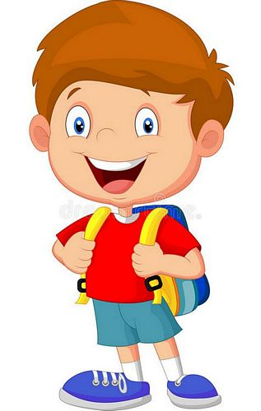Zeszyty:
- zeszyt 32- kartkowy w kratkę format A4
- zeszyt 32-kartkowy w kolorowe 3linie format A4
b) Piórnik:
- 2 ołówki miękkie
- temperówka z pojemnikiem
- krótka linijka
- kredki Bambino i kredki ołówkowe
- nożyczki (z bezpiecznymi zaokrąglonymi końcówkami, dobrze tnące)
- klej w sztyfcie
- gumka do ścierania
Materiały, które dziecko będzie przechowywało na półce w klasie:
- 2 x blok rysunkowy biały format A4
- blok techniczny biały format A4
- 2 x blok rysunkowy z kolorowymi kartkami format A4
- 2 x blok techniczny z kolorowymi kartkami format A4
- farby plakatowe
- 3 pędzle różnej grubości
- plastelina
- koszulki foliowe na dokumenty (20 sztuk)
- teczka papierowa na gumkę (do prac plastycznych)
- ryza białego papieru ksero (raz na rok)
- ryza kolorowego papieru ksero (raz na rok)
Wszystkie rzeczy powinny być podpisane imieniem i nazwiskiem dziecka.
Ponadto będą potrzebne okładki do obłożenia książek, które dziecko otrzyma na początku roku szkolnego oraz naklejki, aby podpisać książki i zeszyty. Okładki zakupicie Państwo po otrzymaniu książek.
Strój gimnastyczny: biała koszulka, granatowe lub czarne spodenki w podpisanym worku.
Inne potrzebne rzeczy: obuwie na zmianę na jasnej podeszwie (ze zwróceniem uwagi, aby podeszwa nie była śliska) i podpisany worek na buty.
Wychowawcy klas I

